Višješolski študijski program
AVTOSERVISNI MENEDŽMENT
1. Letnik

VAJA 7
OSCILOSKOP 2
Merilne metode in naprave

Ime in priimek:

Skupina:

Datum opravljanja:

Datum oddaje:

Vpisna številka:

ŠOLSKI CENTER CELJE
Višja strokovna šola
Pot na Lavo 22, 3000, Celje
September 2016

Teorija

Vžigalna tuljava

Vžigalna tuljava v motornem vozilu služi kot nekakšen časovno prožen transformator. Njena naloga je v pravem trenutku dovesti visoko napetost na kontakte vžigalnih svečk v bencinskem motorju. Visoka napetost na kontaktih svečk povzroči iskro, ta pa vžge stisnjeno mešanico zraka in goriva v batu motorja. Fizikalni princip, ki ga izkorišča, je magnetna indukcija. Sprememba magnetnega polja skozi primarno tuljavo povzroči visoko napetost na sekundarnem navitju tuljave.
Tuljava je sestavljena iz kovinskega jedra in dveh tuljav (navitij), ki sta naviti okoli jedra. Primarna tuljava prejme tok iz električnega akumulatorja, pri napetosti blizu 12 V. Njene žice so debele, saj so tokovi, ki stečejo skozi to tuljavo, visoki. Ima malo navitij, tako kot primarna tuljava pri transformatorju. Sekundarna tuljava ima mnogo več navitij iz tanjših žic, ki pa morajo biti bolje izolirane zaradi visokih napetosti. Kovinsko jedro (navadno iz železovih lamel) ni sklenjeno, zato nekaj magnetnega polja, ki ga ustvarja primarna tuljava, uhaja tudi v prostor izven tuljave (a ne iz kovinskega ohišja). Jedro in obe tuljavi obdaja plastično ali kovinsko ohišje, izolirani priključki omogočajo priključitev nizke vhodne in visoke izhodne napetosti iz tuljave.

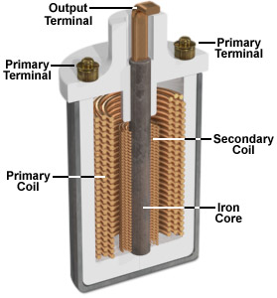

Žice primarnega in sekundarnega navitja so navadno bakrene, saj ima baker majhno električno upornost. Da ne bi v trenutku priklopa tuljave skozi primarno tuljavo stekel prevelik tok, je tuljavi dodan notranji ali zunanji upor, ki omejuje maksimalni tok, ki lahko steče skozi tuljavo pri napetosti 12 V. Polnjenje tuljave se prične s sklenitvijo mehanskega stikala pri starejših motornih vozilih (do približno leta 1995) ali elektronsko s tranzistorjem pri novejših motornih vozilih. Ko tok teče v tuljavo, pri tem povečuje magnetno polje, ki se skladišči v jedru tuljave in njeni okolici. Tok zaradi induktivnosti tuljave sprva teče počasi, zato mora biti na razpolago dovolj časa, da se tuljava »napolni« z magnetnim poljem. Ko se tuljava napolni, stikalo v trenutku prekine dovod električnega toka, energija pa se prične pretakati med primarno tuljavo (magnetno polje) in kondenzatorjem (električno polje), s katerim tvorita L-C časovno zanko. Tako se v sekundarni tuljavi stalno vzpostavlja visoka napetost, ki jo izkoristimo ob proženju tuljave.

Razdelilno vezje (kapa) je pri starejših avtomobilih skrbelo za pravilno razdelitev napetosti iz sekundarnega navitja tuljave na svečke, ki so bile v delovni fazi. To pomeni, da vezje določa, kdaj se mora na posamezni svečki pojaviti iskra, ki bo vžgala stisnjeno mešanico goriva in zraka v batu. Novejša motorna vozila imajo po dve tuljavi, ki skrbita za proženje parov batov (1&4 ter 2&3) ali pa imajo celo svojo tuljavo za vsak bat posebej.

Injektor

Injektorji so naprave za dovajanje goriva v motorjih z notranjim izgorevanjem. Gorivo dovajajo pod pritiskom, dovajanje prožimo z električno napetostjo, ki jo dovedemo na zunanje kontakte injektorja.
Motorni računalnik preračuna količine goriva, ki ga mora dovesti v posamezni bat za normalno delovanje motorja. Iz količine goriva računalnik nato izračuna, koliko časa mora biti injektor na posameznem batu v odprtem stanju, da bo dovedel pravilno količino goriva. Z električno napetostjo, ki jo vzpostavi na kontaktih injektorja, kontrolira čas dovajanja goriva skozi injektor.
Vzmet v injektorju vrača konico injektorja v zaprti položaj, posledično je injektor v osnovnem stanju zaprt. Šele ko dovedemo napetost na kontakte injektorja, v notranji tuljavi vzpostavimo magnetno polje, ki magnet in na njega pritrjeno konico injektorja povleče navznoter in tako injektor odpre. Ves čas vzpostavljenega magnetnega polja injektor dovaja gorivo v posamezni bat.
Za natančnejše in bolj odzivne injektorje se namesto tuljav uporablja piezo-električna stikala, ki so hitrejša in natančnejša.
Natančnost in hitrost delovanja injektorja je pomembna za ustvarjanje preciznih in časovno konstantnih mešanic goriva, kar izboljša izkoristke motorja in zmanjša porabo goriva.

Meritev

Cilj meritev je hkratno izmerjen signal vžigalne tuljave in injektorja za isti bat na motornem vozilu. Meritev bomo opravili z osciloskopom in BOSCH testerjem KTS 570.

Pri merjenju signala vžigalne tuljave bomo dejansko merili napetost na priklopu posamezne vžigalne svečke. Pri tem bomo lahko spremljali čase, ko se pojavi iskra na svečki v delovni fazi ter v mrtvi fazi. Ker je posamezna tuljava odgovorna za iskre na dveh svečkah, ki imata delovni fazi v časovnem zamiku, je vsako "proženje" tuljave odgovorno za hkratno iskro na dveh svečkah, pri čemer le ena od teh svečk dejansko vžge mešanico komprimiranega goriva v batu.

Lahko namesto signala vžigalne tuljave merite tudi signal, s katerim motorni računalnik "polni" vžigalno tuljavo. Potrebno se je zavedati, da se tuljava "sproži" šele po zaključku polnjenja, ko se polnjenje tuljave sunkovito prekine in pride do trenutne spremembe magnetnega polja.

Izpišite podatke o merilni napravi:

Opišite vozilo, na katerem boste izvajali meritev (znamka in tip, številka šasije VIN, prostornina motorja, neto moč motorja):

Opišite merilno mesto, na katerem boste izvajali meritev:

Na ustezni shemi električnega vezja označi mesto, kjer boš meril napetost signala vžigalne tuljave.

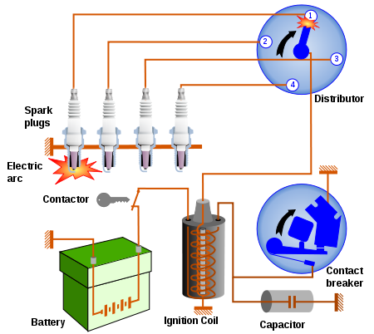

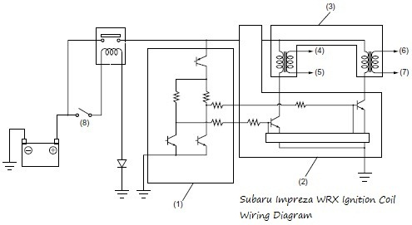
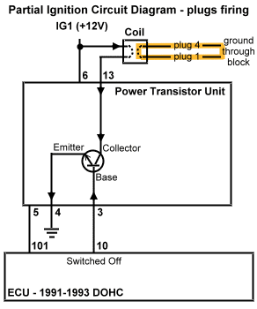
Vzporedno je potrebno meriti tudi napetost na injektorju, ki ga regulira motorni računalnik. Bodite pozorno na to, da boste merili oba signala na istem batu (poziciji).

Na shemi ustreznega električnega vezja označi mesto, kjer boš meril električni signal na injektorju.

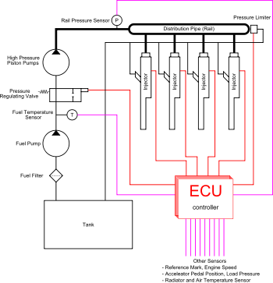

Ko izberete obe mesti za priklop pričnite z meritvijo signalov s pomočjo osciloskopa. Pravilno naravnajte velikostni razred napetosti na obeh kanalih ter prožite sliko tako, da boste lahko hkratno opazovali potek obeh signalov.

Izvozite sliko iz osciloskopa, na kateri sta hkratno prikazana signala sekundarne tuljave in injektorja za isti bat.

(mesto za vnos slike, ki ste jo izvozili iz osciloskopa)

Z osciloskopom izmerite rezultate, vpišete v ustrezne vrstice in v grafični obliki rezultate (slika) uvozite (300 dpi):

- višino napetostnega sunka [V] na primarnem in sekundarnem navitju ob sprostitvi iskre na vžigalni svečki,
(pripni sliko)
- višino negativnega povratnega napetostnega sunka (če je prisoten) pri injektorju,
(pripni sliko)
- časovni zamik med signalom injektorja in napetostnega sunka na vžigalni svečki,
(pripni sliko)
- okvirni čas iskre na vžigalni svečki,
(pripni sliko)
- povprečni čas odprtja injektorja,
(pripni sliko)
- čas enega delovnega cikla na posameznem batu pri prostem teku in pri 2500 obr/min.
(pripni sliko)

Test lahko ponovite s specialnim namenskim osciloskopom BOSCH KTS 570 in primerjajte rezultate, ki ste jih pridobili s klasičnim osciloskopom in specialnim testerjem.

Primerjava rezultatov:

Vprašanja:
- Zakaj mora biti primarnemu navitju dodan kondenzator?
- Zakaj je lahko napetostni sunem pri sprostitvi iskre veliko večji od 500V in kakšni so vzroki za to?
- Ali kolaps magnetnega polja (proženje - iskra) na sekundarni tuljavi povzroči spremembe napetosti na primarni tuljavi?
- Kaj bi lahko povzročila okvara tega kondenzatorja?
- Na kakšne težave lahko naletimo, če ima osciloskop premajhno frekvenco odvzema podatkov (samplanje)?
- Kaj upliva na višino povratnega napetostnega sunka pri injektorju in od česa je odvisen čas odprtosti injektorja?
- Ali lahko v vozilo vgradimo injektorje z enako upornostjo, ampak z dvakrat večjim pretokom v časovni enoti (želja počimkrajšem času odprtosti injektorja in čim hitrejšem dovodu goriva v valj)? Kje imamo pri tem lahko težave?

Odgovori:

Zaključek vaje

Prosim ocenite vajo, njeno strukturo in jasnost vprašanj! Vaša ocena bo vplivala zgolj na izboljšavo vaje za prihodnje generacije študentov (z oceno 5 označite odlično pripravljeno vajo in z oceno 1 označite zelo slabo pripravljeno vajo).

Kaj bi na tej vaji spremenili/odvzeli/dodali?

Koliko časa ste izpolnjevali poročilo za to vajo?

Navedite literaturo, s katero ste si pri izpolnjevanju poročila pomagali. Navedite tudi morebitne citate iz literature.

